**муниципальное бюджетное общеобразовательное учреждение**

**«Марфинская средняя общеобразовательная школа»**

**дошкольное отделение «Колосок»**

**городского округа Мытищи, Московской области.**

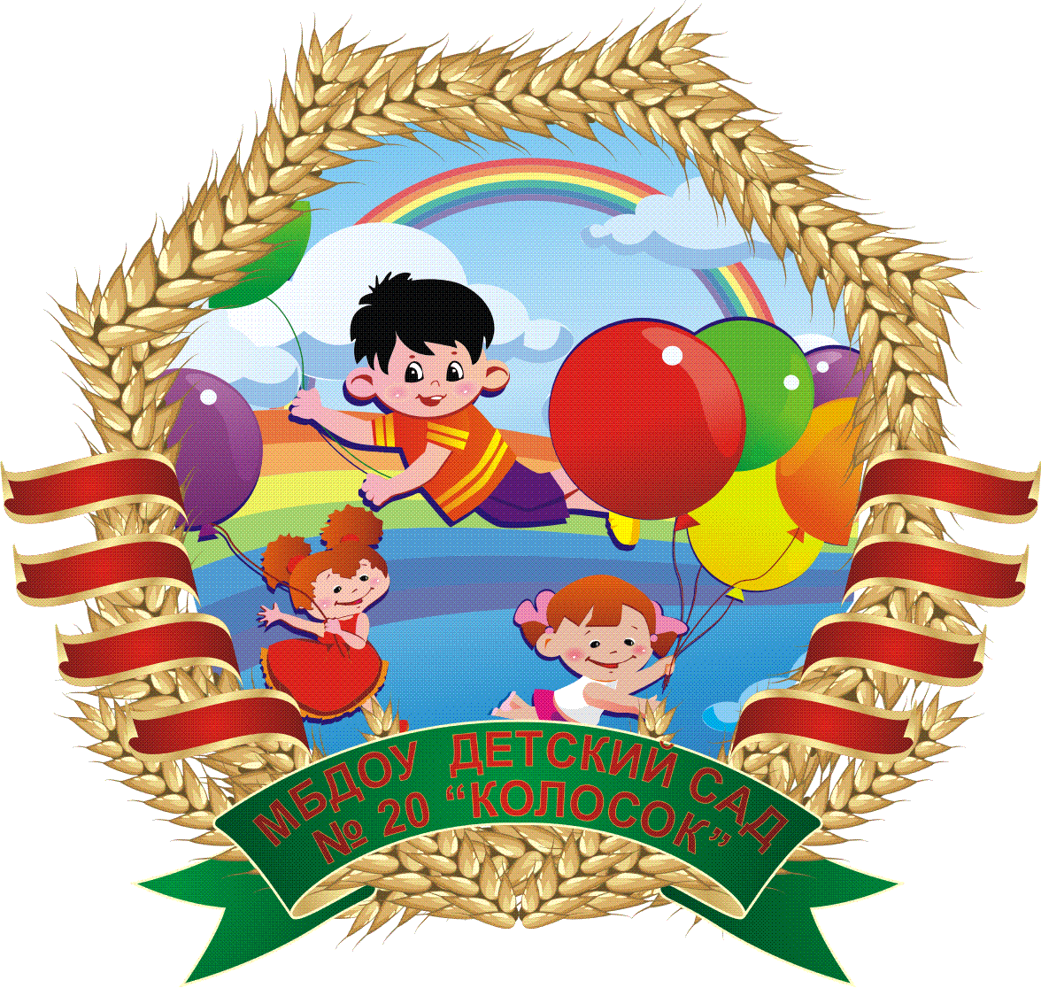

**«Проектная технология».**

***.***

**Воспитатель: Ампилогова Е. П.**

**Проектная деятельность педагога в ДОУ**

Современная педагогика существенно изменила отношение взрослых к детям. Уровень развития ребенка становится мерой качества работы педагога и всей образовательной системы в целом. Педагоги ДОУ ориентируются не только на подготовку к школе, но и на сохранение полноценного детства в соответствии с психофизическими особенностями развивающейся личности.

 Взрослые должны не только уделять внимание формированию знаний, умений и навыков дошкольника и адаптации его к социальной жизни, но и обучать через совместный поиск решений, предоставлять ребенку возможность самостоятельно овладеть нормами культуры.

 Уникальным средством обеспечения сотрудничества, сотворчества детей и взрослых, способом реализации личностно-ориентированного подхода к образованию является технология проектирования.

Проектирование – это комплексная деятельность, участники которой автоматически, без специально провозглашаемой дидактической задачи со стороны организаторов, осваивают новые понятия и представления о различных сферах жизни.

 Проект в ДОУ – метод педагогически организованного освоения ребёнком окружающей среды в процессе поэтапной и заранее спланированной практической деятельности по достижению намеченных целей.

  Метод проектов возник в 1920-х годах в США и связан с развитием гуманистического направления в философии и образовании. Впервые о *«Методе****проектов****»* заговорил Джон Дьюи (1859-1952, американский **педагог-демократ**, автор более тысячи книг и статей по проблемам философии, психологии, этики, политик. Он предлагал строить обучение на основе целесообразной деятельности ученика, сообразуясь с его личным интересом.

Продолжил эту тему профессор **педагогики** учительского колледжа при Колумбийском университете Уильям Херд Киллпатрик (1871-1965, который разработал *«****проектную систему обучения****»* (*«метод****проектов****»*).

Суть ее заключалась в том, что дети, исходя из своих интересов, вместе с **педагогом** выполняют собственный **проект**, решая какую-либо практическую, исследовательскую задачу. Включаясь, таким образом, в реальную **деятельность**, они овладевали новыми знаниями. *«…Дети любят искать, сами находить. В этом их сила»*, - писал А. Эйнштейн; а *«…творчество - разновидность поисковой активности»*, утверждал В. С. Ротенберг и что «на ребенка надо смотреть не как на ученика, а как на маленького *«искателя истины»*, необходимо поддерживать и питать в нем дух неугомонного искания истины, лелеять проснувшуюся жажду знания»,- писал К. Н. Вентцель. Принятый на веру материал обычно легко и быстро забывается, но если ребенок сам выработает мысль, самостоятельно освоив новое знание, то мысль эта сделается его собственностью.

Слово *«****проект****»* заимствовано из латыни и означает *«выброшенный вперед»*, *«выступающий»*, *«бросающийся в глаза»*. Сейчас этот термин связывается с понятием *«проблема»*.

**Метод проектов как педагогическая технология**.

Метод проектов как педагогическая технология — это совокупность исследовательских, поисковых, проблемных методов, творческих по своей сути, то есть в его основе лежит развитие познавательных навыков детей, умений самостоятельно конструировать свои знания, ориентироваться в информационном пространстве, развитие критического и творческого мышления.

Работа над проектом имеет большое значение для развития познавательных интересов ребенка. В этот период происходит интеграция между общими способами решения учебных и творческих задач, общими способами мыслительной, речевой, художественной и другими видами деятельности. Через объединение различных областей знаний формируется целостное видение картины окружающего мира.

Коллективная работа детей в подгруппах дает им возможность проявить себя в различных видах ролевой деятельности. Общее дело развивает коммуникативные и нравственные качества.

Основное предназначение метода проектов — предоставление детям возможности самостоятельного приобретения знаний при решении практических задач или проблем, требующих интеграции знаний из различных предметных областей.

Из этого следует, что выбранная тема «проецируется» на все образовательные области, предлагаемых ФГОС, и на все структурные единицы образовательного процесса, через различные виды детской деятельности. Таким образом, получается целостный, а не разбитый на части образовательный процесс. Это позволит ребенку «прожить» тему в разных видах деятельности, не испытывая сложности перехода от предмета к предмету, усвоить больший объем информации, осмыслить связи между предметами и явлениями.

***Проект* -**это специально организованный взрослым и выполняемый детьми комплекс действий, завершающийся созданием творческих работ.

***Метод проектов*** **-** система обучения, при которой дети приобретают знания в процессе планирования и выполнения постоянно усложняющихся практических заданий - проектов. Метод проектов всегда предполагает решение воспитанниками какой-то ***проблемы****.*

Метод проектов описывает комплекс действий ребенка и способы (техники) организации педагогом этих действий, то есть является ***педагогической технологией***

Основной тезис современного понимания метода проектов, который привлекает к себе многие образовательные системы, заключается в понимании детьми, для чего им нужны получаемые знания, где и как они будут использовать их в своей жизни.

Очень легко запомнить и уяснить, что проект – это 5 «П»:

Проблема;

Проектирование или планирование;

Поиск информации;

Продукт;

Презентация.

Запомнить просто – пять пальцев руки. Шестое «П»- портфолио, в котором собраны наработанные материалы (фото, рисунки, альбомы, макеты и др.).

**Классификация тематических проектов в ДОУ.**

В настоящее время проекты в ДОУ классифицируют по следующим признакам:

**1. По доминирующей в проекте деятельности:**

        - исследовательско - творческий

         - ролево - игровой

         - творческий

          - информационный (практико-ориентированный).

**2. По предметно - содержательной области**:

          - Монопроекты (одна образовательная область)

          - Интегративные (две и более образовательные области)

**3.  По характеру координации:**

          - Непосредственный

          - Скрытый

**4. По характеру контактов:**

         - С воспитанниками одной группы

         - С воспитанниками нескольких групп

         - С воспитанниками всего ДОУ

  5**. По продолжительности выполнения проекта**(зависит от степени заинтересованности детей, определяет педагог):

         - Краткосрочные (1 – 3 недели)

         - Средней продолжительности (до месяца)

         - Долгосрочные (от месяца до нескольких месяцев)

**6*.*По тематике**:

- творческие

- информационные

- игровые

- исследовательские

**7. По составу участников**

- индивидуальные

- групповые

- фронтальные

**Виды проектов в ДОУ:**

**Творческие**

После воплощения проекта в жизнь проводится оформление результата в виде детского праздника.

**Исследовательские**

Дети проводят опыты, после чего результаты оформляют в виде газет, книг, альбомов, выставок.

**Игровые**

Это проекты с элементами творческих игр, когда ребята входят в образ персонажей сказки, по-своему решая поставленные проблемы и задачи.

**Информационные**

Дети собирают информацию и реализуют её, ориентируясь на собственные социальные интересы (оформление группы, отдельных уголков и пр.).

***Основные требования к использованию метода проекта в детском саду:***

В основе любого проекта лежит проблема, для решения которой требуется исследовательский поиск;

обязательные составляющие проекта: детская самостоятельность (при поддержки педагога), сотворчество ребят и взрослых;

развитие коммуникативных способностей детей познавательных и творческих навыков.

Основной целью проектного метода в ДОУ является развитие свободной творческой личности ребёнка, которое определяется задачами развития и задачами исследовательской деятельности детей.

Общие задачи развития, специфичные для каждого возраста:

обеспечение психологического благополучия и здоровья детей;

развитие познавательных способностей;

развитие творческого воображения;

развитие творческого мышления;

развитие коммуникативных навыков.

Задачи развития в младшем дошкольном возрасте:

вхождение детей в проблемную игровую ситуацию (ведущая роль педагога);

активизация желания искать пути разрешения проблемной ситуации (вместе с педагогом);

формирование начальных предпосылок поисковой деятельности (практические опыты).

Задачи развития в старшем дошкольном возрасте:

формирование предпосылок поисковой деятельности, интеллектуальной инициативы;

развитие умения определять возможные методы решения проблемы с помощью взрослого, а затем и самостоятельно;

формирование умения применять данные методы, способствующие решению поставленной задачи, с использованием различных вариантов;

развитие желания пользоваться специальной терминологией, ведение конструктивной беседы в процессе совместной исследовательской деятельности.

Основной целью **проектного** метода в ДОУ является развитие свободной творческой личности ребёнка, которое определяется задачами развития и задачами исследовательской **деятельности детей**.

Общие задачи развития, специфичные для каждого возраста:

* обеспечение психологического благополучия и здоровья детей;

* развитие познавательных способностей;

* развитие творческого воображения;

* развитие творческого мышления;

* развитие коммуникативных навыков.

Задачи развития в младшем дошкольном возрасте:

* вхождение детей в проблемную игровую ситуацию *(ведущая роль****педагога****)*;

* активизация желания искать пути разрешения проблемной ситуации *(вместе с****педагогом****)*;

*формирование начальных предпосылок поисковой **деятельности***(практические опыты)*.

Задачи развития в старшем дошкольном возрасте:

* формирование предпосылок поисковой **деятельности**, интеллектуальной инициативы;

* развитие умения определять возможные методы решения проблемы с помощью взрослого, а затем и самостоятельно;

* формирование умения применять данные методы, способствующие решению поставленной задачи, с использованием различных вариантов;

* развитие желания пользоваться специальной терминологией, ведение **конструктивной** беседы в процессе совместной исследовательской **деятельности**.

5. Воспитатель выступает как организатор детской продуктивной **деятельности**, он источник информации, **консультант**, эксперт. Он - основной руководитель **проекта** и последующей исследовательской, игровой, художественной, практико-ориентированной **деятельности**, координатор индивидуальных и групповых усилий детей в решении проблемы. Переход дошкольного учреждения на **проектный метод деятельности**, как правило, осуществляется по следующим этапам:

* занятия с включением проблемных ситуаций детского экспериментирования и т. д.;

* комплексные блочно-тематические занятия;

* интеграция: частичная или полная;

* метод **проектов**, как форма организации образовательного пространства; как метод развития творческого познавательного мышления.

План работы воспитателя по подготовке **проекта может быть такой**:

1. На основе изученных проблем детей поставить цель **проекта**.

2. Разработка плана достижения цели *(обсуждается план с родителями)*.

3.Привлечение специалистов к осуществлению соответствующих разделов **проекта**.

4. Составление плана-схемы **проекта**.

5. Сбор, накопление материала.

6. Включение в план **проекта занятий**, игр и др. видов детской **деятельности**.

7. Домашние задания для самостоятельного выполнения.

8. Презентация **проекта**, открытое занятие.

Основные этапы метода **проектов включают**:

- Целеполагание: **педагог** помогает ребёнку выбрать наиболее актуальную и посильную для него задачу на определённый отрезок времени.

- Разработка **проекта - план деятельности по достижению цели**:

* к кому обратится за помощью *(взрослому,****педагогу****)*;

* в каких источниках можно найти информацию;

* какие предметы использовать *(принадлежности, оборудование)*;

* с какими предметами научиться работать для достижения цели.

- Выполнение **проекта** - практическая часть.

- Подведение итогов - определение задач для новых **проектов**.

Таким образом, метод **проектов** в работе с дошкольниками сегодня - это оптимальный, инновационный и перспективный метод, который должен занять свое достойное место в системе дошкольного образования. Использование метода **проекта** в дошкольном образовании как одного из методов интегрированного обучения дошкольников, позволяет значительно повысить самостоятельную активность детей, развить творческое мышление, умение детей самостоятельно, разными способами находить информацию об интересующем предмете или явлении и использовать эти знания для создания новых объектов действительности. А также делает образовательную систему ДОУ открытой для активного участия родителей. Спецификой использования метода **проектов** в дошкольной практике является то, что взрослым необходимо *«наводить»* ребенка, помогать обнаруживать проблему или даже провоцировать ее возникновение, вызвать к ней интерес и *«втягивать»* детей в совместный **проект**. Основываясь на личностно-ориентированном подходе к обучению и воспитанию, в конечном итоге, она должна способствовать развитию индивидуально-творческой **деятельности педагогов** в разработке стратегии, тактики и технологии образовательного процесса, способствовать личностному развитию воспитанников, обеспечить качественные результаты **педагогической деятельности**.

Перспективность метода **проектов** в системе ДОУ заключается в том, что он дает возможность развития наблюдения и анализа явлений, проведения сравнения, обобщения и умения делать выводы, творческого мышления, логики познания, пытливости ума, совместной познавательно-поисковой и исследовательской **деятельности**, коммуникативных и рефлексивных навыков и многое другое, что является составляющими успешной личности.

Примерная структура оформления педагогами отчёта о проведённом проекте в ДОУ с использованием системной паутинки проекта.

1. Титульный лист - название проекта, тип проекта, временные рамки проекта, автор проекта.
2. Тема проекта и ее происхождение.
3. Задачи проекта (образовательные, развивающие и воспитательные):

для детей, для педагогов (не только для воспитателей, но, возможно,

и для музыкальных руководителей, физкультурных руководителей, логопедов и т.д.), для членов семьи.

4.Системная паутинка проекта.

          5. Ожидаемые результаты проекта: для детей, для педагогов, для членов семьи.

6.Краткое содержание проекта:

            * Подготовительный этап – действия детей, действия педагогов, действия членов семьи

            * Деятельностный этап – действия детей, действия педагогов, действия членов семьи

            * Завершающий этап – действия детей, действия педагогов, действия членов семьи

            7. Описание продукта проекта: для детей, для педагогов, для членов семьи.

            8. Презентация проекта – демонстрация продуктов проекта окружающим (здесь уместно разместить фотографии продукта проекта).

**Советы воспитателю по работе над проектом**.

* Глубоко изучить тематику проекта, подготовить предметно-пространственную развивающую среду.
* Создавать игровую мотивацию, опираясь на интересы детей и их эмоциональный отклик.
* Вводить детей в проблемную ситуацию, доступную для их понимания и с опорой на их личный опыт.
* Заинтересовать каждого ребенка тематикой проекта, поддерживать его любознательность и устойчивый интерес к проблеме.
* При составлении совместного плана работы с детьми над проектом поддерживать детскую инициативу.
* Тактично рассматривать все предложенные детьми варианты решения проблемы: ребенок должен иметь право на ошибку и не бояться высказываться.
* Соблюдать принцип последовательности и регулярности в работе над проектом.
* В ходе работы над проектом создавать атмосферу сотворчества с ребенком, используя индивидуальный подход.
* Развивать творческое воображение и фантазию детей.
* Творчески подходить к реализации проекта; ориентировать детей на использование накопленных наблюдений, знаний, впечатлений.
* Ненавязчиво вовлекать родителей в совместную работу над проектом, создавая радостную атмосферу совместного с ребенком творчества.
* Заключительный этап проекта тщательно готовить и проводить его презентацию всеми участниками.

В младших группах выбор проекта осуществляет воспитатель, основываясь на интересах детей или данных диагностики.   
В группах старшего дошкольного возраста – выбор темы проекта может осуществлять как педагог, так и дети в, соответствии со своими желаниями и уровнем развития.

Дети – это участники планирования, их вопросы, идеи, предложения и жизненный опыт являются важными критериями отбора содержания проекта.